Fisa tehnica
-GEACA DE IARNA CU GLUGA-

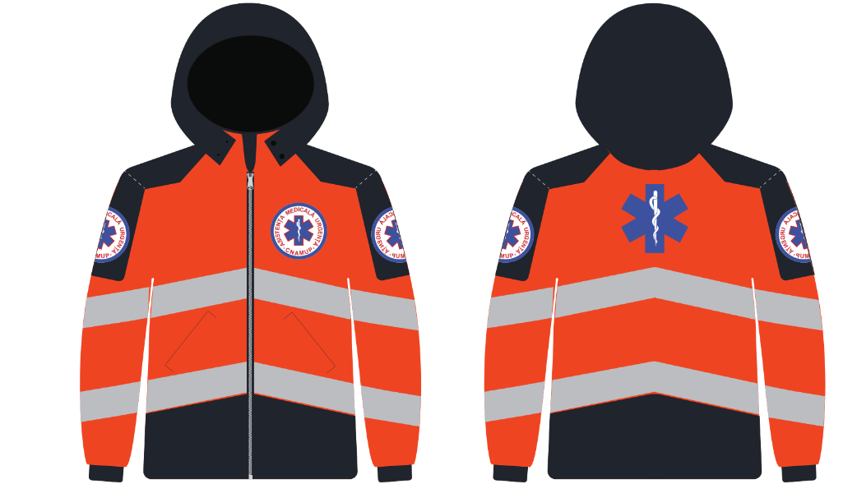
Domeniu de utlizare
Echipament individual de protecţie de mare vizibilitate al personalului din serviciul de asistență medicală urgentă prespitalicească si respecta cerințele standardelor: SR EN ISO 20471:2013/A1:2017 (EN ISO 20471:2013/A1:2016) SR EN ISO 20471:2013 (EN ISO 20471:2013)- clasa 2, SR EN 343:2019 (EN 343:2019) - clasa 3/3/X protectie împotriva intemperiilor (de exemplu precipitații sub formă de ploaie); + SR EN 14058:2018 (EN 14058:2014) – destinat asigurării protecției părții superioare a corpului împotriva efectelor de răcire de peste −5 °C .

Descrierea produsului
Geaca de iarna este realizată din material dublu laminat, într-o combinație cromatică bicoloră, compusă din culoarea de bază roșu fluorescent și culoarea de contrast bleumarin. Zonele în culoare contrast includ plăcile de pe umeri, prelungite pe mâneci până la prima bandă reflectorizantă, precum și elementele de pe trunchi, care urmează linia benzii reflectorizante, asigurând o delimitare vizuală clară și o estetică funcțională.
Pe trunchi și mâneci sunt aplicate prin coasere două benzi reflectorizante, dispuse conform configurației în formă de „V” cu vârful orientat în sus, în conformitate cu cerințele de vizibilitate și poziționare prevăzute de standardul SR EN ISO 20471. Capetele benzilor pornesc din zona taliei sau din partea inferioară a trunchiului și urcă oblic către umeri, formând un „V” cu vârful în partea superioară a trunchiului, pentru asigurarea unei vizibilități optime. Intre materialul de baza si captuseala se vor executa canale care se vor umple cu puf din PES 100% siliconizat, acesta asigurand confortul termic al purtatorului.
La nivelul toracelui anterior drept (piept drept) se aplică, prin coasere, bandă velcro de tip pufos, destinată fixării ecusoanelor detașabile inscripționate cu numele respectiv funcția purtătorului. Pe partea stângă a toracelui anterior (pieptul stâng) la o distanta de aproximativ 13 cm de rascroiala gatului este prevăzut un buzunar tip refilet, compartimentat funcțional prin cusături verticale, astfel încât să permită introducerea și fixarea unei lanterne tip stilou deasupra caruia este aplicata banda velcro de tip pufos destinată fixării ecusoanelor detașabile inscripționate cu numele respectiv funcția purtatorului. Compartimentarea se realizează prin delimitarea precisă a spațiilor interioare, asigurând stabilitatea și accesibilitatea obiectelor în timpul utilizării echipamentului.
Geaca este prevăzută cu două buzunare laterale ergonomice acoperite cu fenta din acelasi material de baza, amplasate în partea inferioară, închise cu fermoare spiralate, poziționate in spațiul bine delimitat dintre cele doua benzi reflectorizante. Punga de buzunar este confecționată din material fleece bleumarin, pentru confort termic sporit.
Gluga este matlasata cu fleece din același material ca interiorul gulerului jachetei iar sistemul de închidere este realizat prin capse metalice.
La nivelul pieptului stâng este amplasat un buzunar interior cu deschidere prevăzută cu fermoar bleumarin spiralat, poziționat ergonomic astfel încât sa permita acces usor si sa nu afecteze confortul purtatorului si un alt buzunar aplicat in partea de jos a produsului.La nivelul pungii de buzunar din partea stanga a produsului este prevazut un buzunar practic Sistemul de închidere al jachetei este realizat cu fermoar injectat, acoperit cu fenta pe care se aplica capse metalice asigurând rezistență sporita și funcționare fiabilă.
Partea dorsală a produsului reproduce configurația cromatică și dispunerea benzilor reflectorizante de pe partea frontală, asigurând continuitate vizuală și respectarea designului funcțional al ansamblului vestimentar.

Personalizarea produsului
Pe pieptul stang pe fundal alb, este imprimată sigla ,,ASISTENȚĂ MEDICALĂ URGENTĂ CNAMUP”.
Pe partea superioară centrală a manecilor este imprimată sigla ,,ASISTENȚĂ MEDICALĂ URGENTĂ CNAMUP”.
În partea superioară a elementului spate, la o distanță de 180 mm de la răscroiala gatului, este imprimată sigla „ASISTENȚĂ MEDICALĂ URGENTĂ CNAMUP”

Gama de marimi si variante constructive
Produsul se realizeaza in doua variante constructive, corespunzatoare pentru dama si barbat, fiecare configurata ergonomic, cu mentinerea aceluiasi nivel de calitate, performanta si functionalitate.

Gama de femei/barbati: 40-70 talia: I-II-III

Certificare produs
Produsul este în conformitate cu următoarele standarde europene armonizate:
- SR EN 14058:2018 (EN 14058:2014), clasa 4 3 Icler WP „Îmbrăcăminte de protecție. Articole de îmbrăcăminte de protecție utilizate în medii cu temperaturi scăzut;
- EN 343:2019 (EN 343:2019) „Îmbrăcăminte de protecție. Protecție împotriva ploii” – clasa „3/3/X”;
- SR EN ISO 20471:2013(EN ISO 20471:2013) + SR EN ISO20471:2013/A1:2017 (EN ISO 20471:2013/A1:2016) “Îmbrăcăminte de mare vizibilitate. Metode de încercare şi cerinţe” - clasa „2”;
- SR EN ISO 13688:2013 (EN ISO 13688:2013) + SR EN ISO 13688:2013/A1:2021 (EN ISO 13688:2013/A1:2021) “Îmbrăcăminte de protecţie. Cerinţe generale”.
Tabel de materiale si accesorii utilizate
Nr.crt | Denumirea materialelor | Utilizare
 | Tesatura laminata 2 str. Rosu-fluorescent RAL 3026 | Material de baza
 | Tesatura laminate 2 str. Bleumarin RAL 5011 | Material de contrast
 | Captuseala | Captuseala produs
 | Puf siliconizat termoizolant 100% PET reciclat | Aplicat pe trunchi
 | Captuseala 100% PES alba | Captuseala interioara realizare canale
 | Banda reflectorizanta gravata | Aplicata pe corp si maneci
 | Fleece bleumarin | Punga de buzunar, interior guler, captuseala gluga
 | Fermoar injectat | Inchidere fata
 | Fermoar spiralat bleumarin | Inchidere buzunare laterale
 | Capse metalice | Inchidere frontala
 | Fir de cusut, cu finetea de 120/2  Si pentru tighele ata cu finetea de 80/2. | Asamblare produs

- Material dublu laminat rosu-fluorescent: caracteristici tehnice

Nr. Crt | Denumirea caracteristicilor | U/M | Metode de verificare | Valori obtinute
 | Masa | g/m² | EN 12127:2000 | 150±5%
 | Compozitie fibroasa | % | EN ISO 1833-11:2017 | PES + PU
 | Culoare | nota | EN ISO 105-A05:2001 | RAL 3026
 | Modificare dimensională la spălare la 60°C după 5 spălări:  - Longitudinal;  - Transversal | % | EN ISO 5077:2008  EN ISO 3759:2011  EN ISO 6330:2022 | ±3%
 | Rezistența vopsirilor la spălare la 60°C după 5 spălări | Nota | EN ISO 105-C06:2010 | Min. 4-5
 | Rezistenta la tracţiune  Urzeala/Batatura | N | EN ISO 1421, metoda 1 | Min. 600 N / 800 N
 | Rezistenta la sfâșiere  Urzeala/Batatura | N | EN ISO 4674-1, method A | Min. 30 N / 30 N
 | Rezistenţa la vapori de apă ȋn regim staţionar (Ret) | m2Pa/W | EN ISO 11092:2014 | ≤ 10
 | Rezistența la penetrarea apei după 5 spălări la 60°C | mmH2O | EN ISO 811/ EN 20811: 1992 | Min. 7.500 mmH2O

- Material dublu laminat bleumarin: caracteristici tehnice

Nr. Crt | Denumirea caracteristicilor | U/M | Metode de verificare | Valori obtinute
 | Culoare | Nota | EN ISO 105-A05:2001 | RAL 5011
 | Rezistența vopsirii la spălare la 60°C după 5 cicluri | Nota | EN ISO 105-C06:2010 | Min. 4-5
 | Rezistența vopsirii la frecare uscată/umedă | Nota | EN ISO 105-X12:2016 | Min. 4-5
 | Rezistența vopsirii la transpirație acidă/alcalină | Nota | EN ISO 105-E04:2013 | Acidă: 5  Alcalină: 5
 | Rezistența vopsirii la lumină artificială | Nota | EN ISO 105-B02:2015 | Min. 6
 | Rezistența vopsirii la curățare uscată | Nota | EN ISO 105-D01:2010 | Min. 4-5
 | Rezistența vopsirii la călcare | Nota | EN ISO 105-X11:2002 | Inițial: Min. 4-5  După 4 ore: 5

- Captuseala: caracteristici tehnice

Nr. Crt | Denumirea caracteristicilor | U/M | Metode de verificare | Valori obtinute
 | Culoare | Nota | EN ISO 105-A05:2001 | RAL 5011
 | Masa | g/m² | EN 12127:2000 | 50±5%

- Puf siliconizat termoizolant: caracteristici tehnice

Nr. Crt | Denumirea caracteristicilor | U/M | Metode de verificare | Valori obtinute
 | Compozitie fibroasa | % | EN ISO 1833-11:2017 | 100% PET reciclat

- Captuseala alba canale puf: caracteristici tehnice

Nr. Crt | Denumirea caracteristicilor | U/M | Metode de verificare | Valori obtinute
1 | Masa | g/m² | EN 12127:2000 | 50±5%
 | Compozitie fibroasa | % | EN ISO 1833-11:2017 | 100% PES

6.Banda reflectorizanta: caracteristici tehnice

Nr crt. | Denumirea caracteristicilor | U/M | Metode de verificare | Valori obtinute
 | Performanţă retro-reflectantă original | Nota | EN ISO 20471:2013+A1:2016 | Conform standard
 | Performanţă retro-reflectantă pre-tratament | Nota | EN ISO 20471:2013+A1:2016 | Conform standard
 | Rezistenţa la abraziune | cicli | EN ISO 12947-2:2016 | Conform standard
 | Rezistenţa la flexare | cicli | EN ISO 7854:1997 | Conform standard
 | Rezistenta plieri la temperatură rece | Grade | ISO 4675:2017 | Conform standard  la -20°C
 | Rezistența după variații de temperatură | Grade | EN ISO 20471:2013+A1: 2016 | Conform standard
 | Rezistenţa la spălare casnică 60⁰C | cicli | EN ISO 6330:2021 | Rezistent la 50 cicluri
 | Rezistența la curățare uscată | cicli | EN ISO 3175-2:2010 | Rezistent la 30 cicluri
 | Rezistenta la influenta ploii | nota | EN ISO 20471:2013+A1:2016 | Conform standard

- Fleece bleumarin: caracteristici tehnice
Nr. Crt | Denumirea caracteristicilor | U/M | Metode de verificare | Valori obtinute
 | Masa | g/m² | EN 12127:2000 | 290±5%
 | Compoziţia | % | EN ISO 1833-11:2017 | 100% PES
 | Culoare | nota | EN ISO 105-A05:2001 | RAL 5011

- Fermoar injectat: caracteristici tehnice
Nr. Crt | Denumirea caracteristicilor | U/M | Metode de verificare | Valori obtinute
1 | Culoarea dintilor | culoare | Verificare vizuala | Argintiu
2 | Material | material | Verificare vizuala | Plastic

- Fermoar spiralat: caracteristici tehnice
Nr. Crt | Denumirea caracteristicilor | U/M | Metode de verificare | Valori obtinute
1 | Culoare banda | culoare | Verificare vizuala | Argintie
2 | Material | material | Verificare vizuala | Plastic
- Capse: caracteristici tehnice
Nr. Crt | Denumirea caracteristicilor | U/M | Metode de verificare | Valori obtinute
1 | Material | material | Verificare vizuala | Metal

- Fir de cusut: caracteristici tehnice
Nr. Crt | Denumirea caracteristicilor | U/M | Metode de verificare | Valori obtinute
1 | Compozitie fibroasa | % | EN ISO 1833-11:2017 | 100% PES
2 | Culoare | culoare | EN ISO 105-A05:2001 | RAL 3026
3 | Finete | Nm | EN ISO 2060 | 120/2  80/2

Marcare si ambalare
Marcarea se realizeaza printr-o emblema textila pe care sunt imprimate cu tus contrastant, rezistent la spalari si curatari chimice repetate urmatoarele date: denumirea furnizorului, denumirea produsului, compozitia fibroasa din materialele ce alcatuiesc produsului, anul fabricatiei, talia, marimea, semnul de control tehnic de calitate, precum si marcajul cu simbolurile pentru conditii de intretinere si spalare conform SR EN ISO 3758:2024 (care vor cuprinde temperatura de spalare, tipul substantelor si utilajelor indicate in operatiunile de spalare, curatare, uscare si calcare).
Ambalarea se realizeaza in pungi de polietilena, individual.

Termen de valabilitate
12 luni ȋn condiţii de depozitare, utilizare in conditii de ȋntreţinere normală.

